23 DE JUNIO DE 2025
TIEMPO: 2:30 h

PROCESOS GEOMORFOLÓGICOS

Apartados |  |  |  |  |  |  |  |  |  |  |  |  |  |  | Total
PARTE 1. Teoría (hasta 4,5 puntos)
  - Test (hasta 1 punto)
Correctas |  |  |  |  |  |  | Incorrectas
  - Definiciones (hasta 1 punto)
Correctas |  |  |  |  |  |  | Incorrectas
1.3. Sobre procesos (hasta 2,5 puntos)
1.3.1. |  |  |  |  | 1.3.2. |  |  |  |  | 1.3.3.
1.3.4. |  |  |  |  | 1.3.5.
PARTE 2. Morfologías y procesos (hasta 3 puntos)
2.1. |  |  |  | 2.2. |  |  |  | 2.3. |  |  | 2.4.
PARTE 3. Interpretación (hasta 2,5 puntos)
3.1. |  |  |  |  |  |  |  | 3.2.
PUNTUACIÓN FINAL

ALUMNO/A:

PARTE 1. Teoría (hasta 4,5 puntos)

1.1. Marca la respuesta correcta, o la que consideres más completa a la pregunta que se plantea. Se restarán 0,1 puntos por cada pregunta que no se responda o que la contestación sea errónea (hasta 1,0 punto).

- La intensidad de la meteorización depende fundamentalmente de:
- La presencia de agua y de una cubierta vegetal.
- De la litología, topografía, clima y la actividad biológica.
- De las variaciones térmicas.
- Sólo de las características litológicas (composición, color, fracturación…).

- La morfología de los acantilados depende de:
- La energía de las olas y la dinámica eólica.
- La acción del oleaje, su configuración morfológica, la litología, disposición de los estratos y las discontinuidades litológicas.
- La anchura de la plataforma adosada.
- El rango de las mareas.

- La sedimentación en los deltas:
- Adquiere una disposición en capas inclinadas hacia la cuenca.
- Apenas está influida por la dinámica marina.
- Disminuye cuando el caudal del río tiene un episodio de crecida.
- Tiene dificultades para redistribuirse por el litoral.

- Para determinar la susceptibilidad de un terreno a manifestar un proceso de ladera se analizan:
- La naturaleza de suelos y rocas, y su buzamiento.
- La pendiente y desnivel que presenta la zona de estudio.
- La topografía y usos del suelo.
- Factores litoestructurales, tectónicos, topográficos, de recubrimiento y climáticos.

- Los grandes cambios climáticos han originado importantes fluctuaciones del nivel del mar, y con ello:
- La elevación de las zonas periglaciares.
- El desarrollo de morfologías derivadas de procesos constructivos.
- Cambios en la morfología y evolución sedimentaria del litoral, en los que juegan un papel determinante los controles regionales.
- Variaciones relativas del nivel del mar homogéneas para todo el conjunto del planeta.

- En los deslizamientos:
- La masa desplazada se mueve rígidamente siguiendo una trayectoria zigzagueante.
- La superficie afectada suele ser muy pequeña.
- Los suelos no se ven afectados.
- De tipo traslacional el movimiento tiene lugar a lo largo de superficies claramente definidas dentro de un macizo rocoso: planos de estratificación, fallas, diaclasas….

- El creep:
- Es un tipo de movimiento de ladera que llega a afectar a capas profundas del terreno.
- Es un movimiento de ladera lento cuya evolución, en ambientes periglaciares, depende de los ciclos de hielo-deshielo.
- Puede derivar en coladas de barro.
- Se intensifica cuando se produce un brusco aumento de la presión de agua intersticial.

- Señala qué característica no es típica de los glaciares fríos:
- Tiempo de transformación de la nieve en hielo glaciar lento.
- Abundante agua líquida, tanto superficial como interna y basal.
- Movimiento lento.
- Respuesta lenta a los cambios ambientales.

- Un nicho de nivación es:
- Una depresión preexistente que se ahonda por la acumulación de hielo glaciar.
- Una depresión preexistente que se ensancha debido a procesos de evacuación de partículas por la acumulación de nieve en invierno.
- Una depresión preexistente que se ensancha debido a procesos de gelifracción y de evacuación de partículas por la fusión de la nieve en verano.
- Una depresión generada por procesos de erosión debido a la acumulación de nieve.

- Los glaciares Escandinavos se caracterizan por:
- Grandes lenguas que fluyen radialmente desde las montañas, alcanzando el mar.
- Ubicarse sobre superficies aplanadas, resultado de largos procesos erosivos.
- Extenderse fuera de las montañas, ocupando las llanuras adyacentes y expandiéndose en forma de abanicos.
- Volumen de hielo reducido, ocupando laderas con grandes desniveles, donde forma barreras de seracs.

1.2. Define los siguientes conceptos (hasta 1,0 punto):

1 | Playa
2 | Refracción del oleaje
3 | Eustatismo
4 | Ladera
5 | Fluidificación
6 | ELA (Equilibrium Line Altitud)
7 | Glaciar colgado o de ladera
8 | Neviza o firn
9 | Kette
10 | Firth

1.3. Sobre procesos (hasta 2,5 puntos).

1.3.1. A partir de los siguientes esquemas, explica la dinámica estacional de las playas (hasta 0,5 puntos).

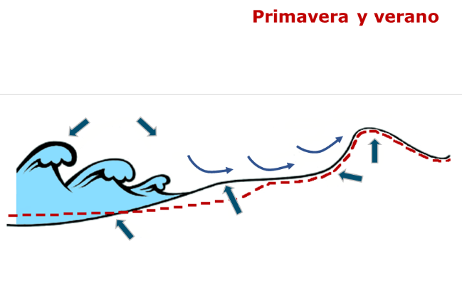 | 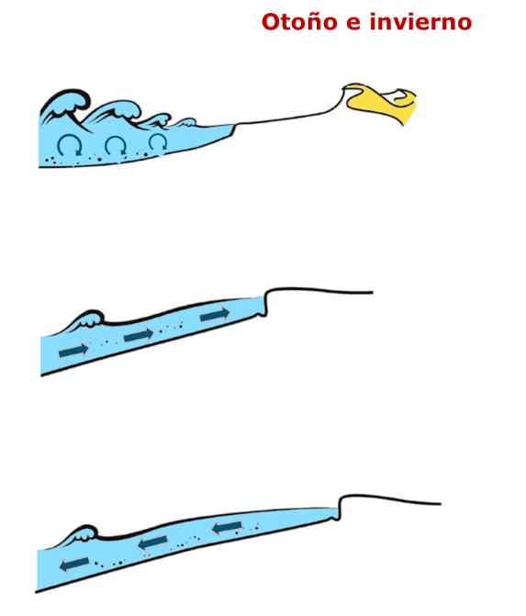

1.3.2. Enumera y explica los factores de susceptibilidad que afectan a los movimientos de ladera. Señala de cuáles de éstos afectan a los que J. Corominas agrupa bajo el epígrafe de “Desprendimientos” (hasta 0,5 puntos).

1.3.3. En el siguiente bloque diagrama se muestran diferentes formas de relieve glaciar. Enumera en la tabla 10 morfologías distintas con su nombre, sitúalas correctamente sobre el bloque diagrama e identifícalas por su número (hasta 0,5 puntos).

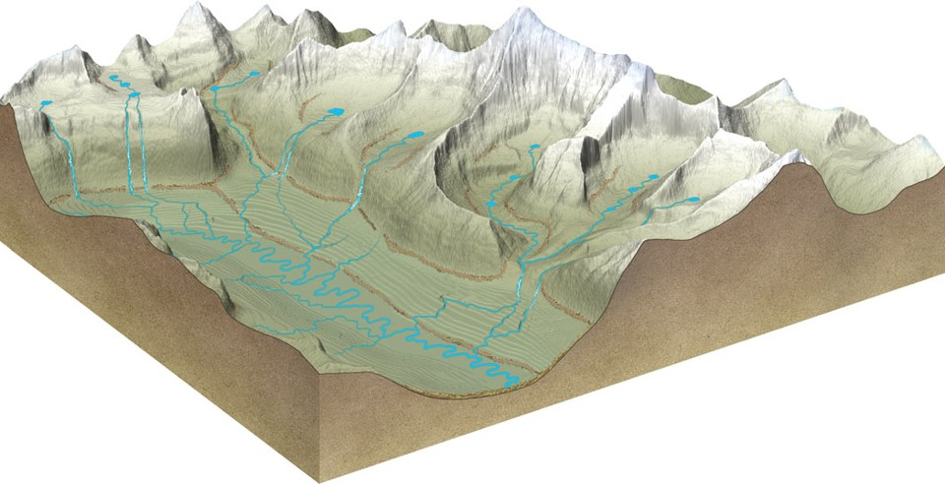

1 |  | 6
2 |  | 7
3 |  | 8
4 |  | 9
5 |  | 10

1.3.4. ¿Qué son los “surging glaciers”? (hasta 0,5 puntos):

1.3.5. ¿Qué es un glaciar negro? ¿Cuál es su origen? ¿Qué características presenta? (hasta 0,5 puntos)

PARTE 2. Morfologías y procesos (hasta 3 puntos)

A partir de las siguientes imágenes, selecciona CUATRO. En cada una de ellas, identifica las diferentes morfologías litorales que aparecen en cada una de las imágenes y explica su origen, dinámica y evolución, considerando si se mantienen o modifican las condiciones actuales (0,75 puntos cada una).

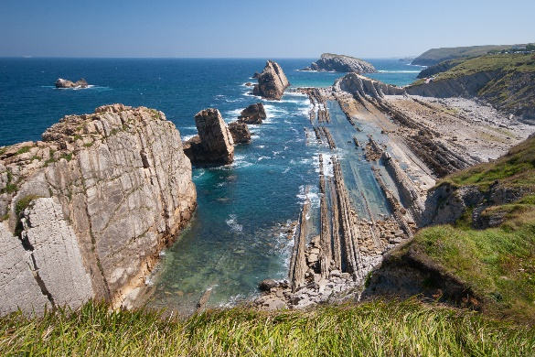
IDENTIFICACIÓN:
DINÁMICA/S:
EVOLUCIÓN: | Natural
 | Influída por factores antrópicos

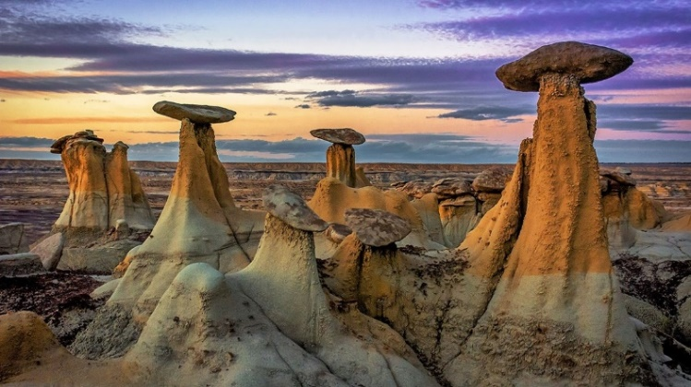
IDENTIFICACIÓN:
DINÁMICA/S:
EVOLUCIÓN: | Natural
 | Influída por factores antrópicos

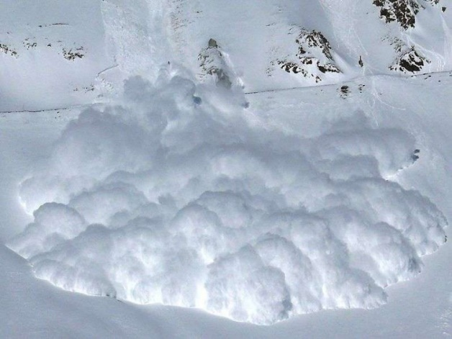
IDENTIFICACIÓN:
DINÁMICA/S:
EVOLUCIÓN: | Natural
 | Influída por factores antrópicos

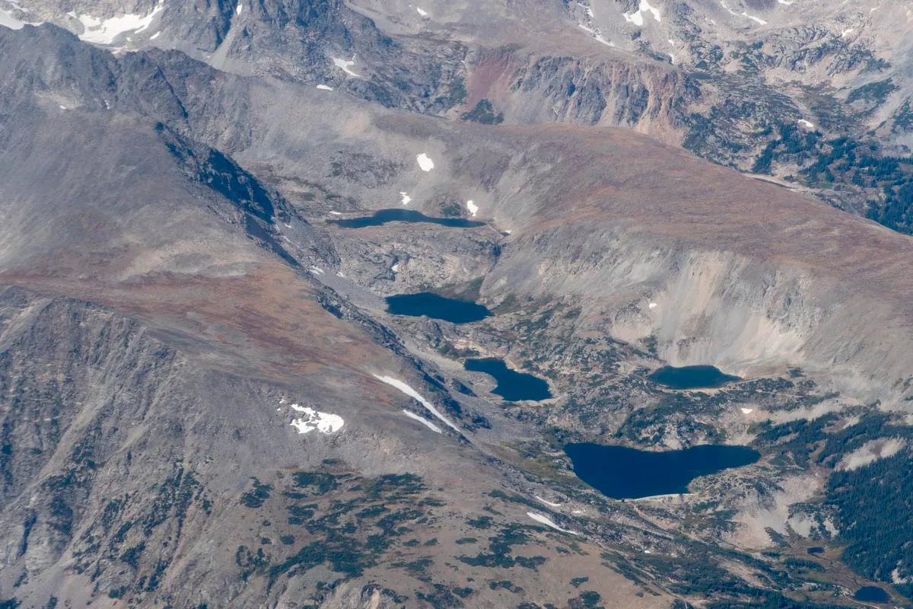
IDENTIFICACIÓN:
DINÁMICA/S:
EVOLUCIÓN: | Natural
 | Influída por factores antrópicos

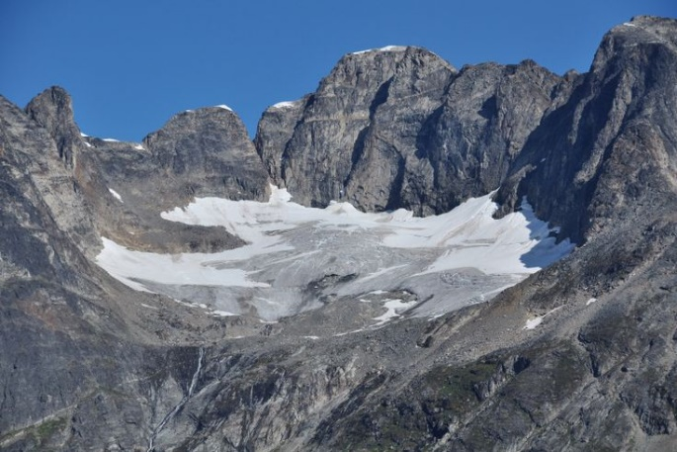
IDENTIFICACIÓN:
DINÁMICA/S:
EVOLUCIÓN: | Natural
 | Influída por factores antrópicos

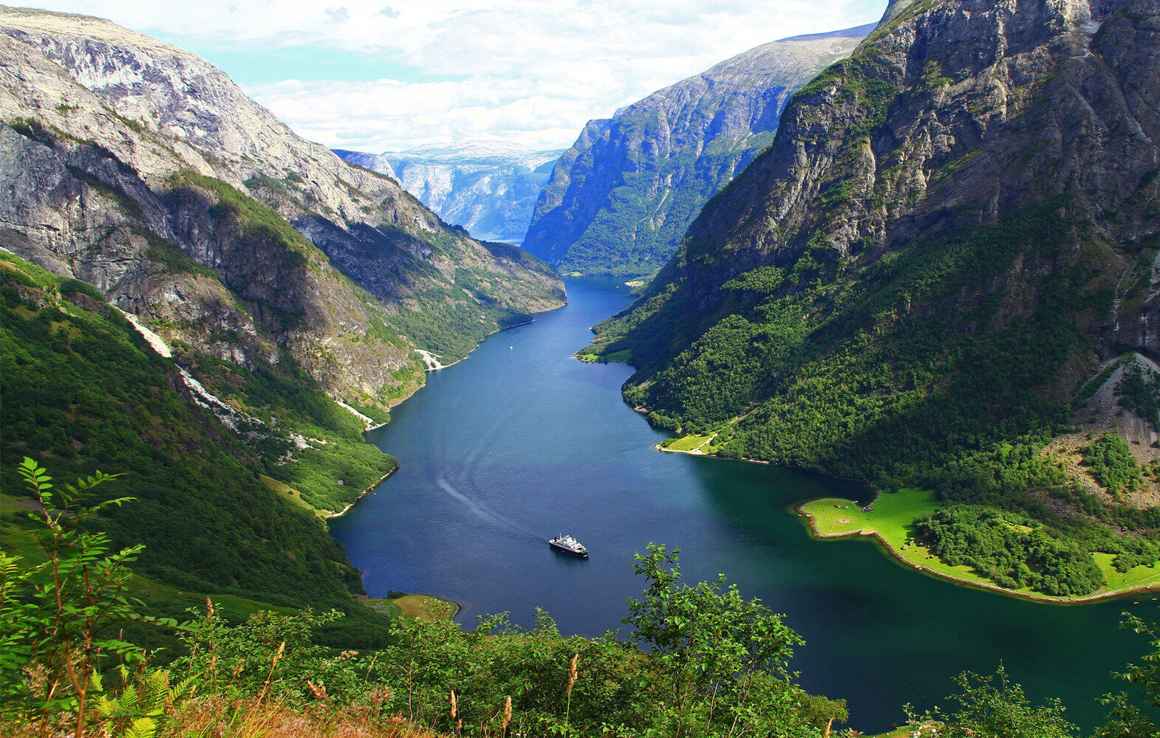
IDENTIFICACIÓN:
DINÁMICA/S:
EVOLUCIÓN: | Natural
 | Influída por factores antrópicos

PARTE 3. Interpretación (hasta 2,50 puntos)

3.1. La siguiente imagen muestra un esquema geomorfológico de la Canal de Brañosera, en la vertiente meridional de la Cordillera Cantábrica. Responde a las siguientes preguntas (hasta 1,5 puntos):

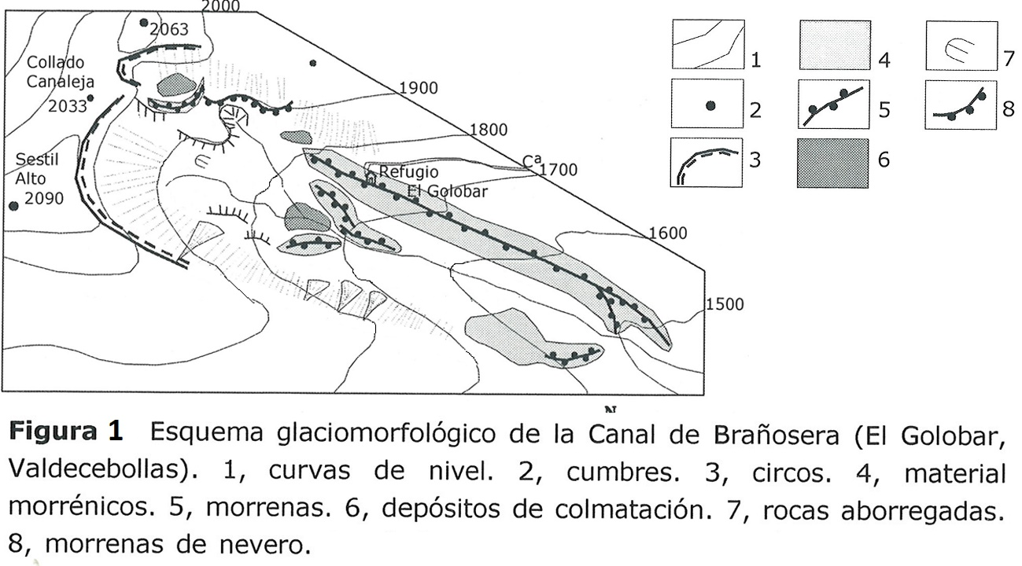

- Define qué es una morrena y distingue en la imagen las morrenas laterales de las morrenas frontales (hasta 0,1 puntos).

- Explica qué es una roca aborregada (hasta 0,1 puntos).

- ¿Qué es un nevero o helero? (hasta 0,1 puntos).

- La orientación del glaciar es SE. ¿Esta orientación es frecuente en los glaciares del Hemisferio Norte? ¿Por qué? (hasta 0,2 puntos)

- Identifica y comenta las características del tipo de glaciar existente durante el periodo cuaternario (hasta 0,5 puntos).

- Un depósito de colmatación se produce cuando se rellena de sedimentos una antigua laguna glaciar. Explica por qué se generaron en esta zona varias lagunas generadas por procesos glaciares (hasta 0,5 puntos).

3.1.2. Realiza una interpretación global de los procesos que tuvieron lugar durante la última glaciación en este sector de la montaña cantábrica, describiendo y utilizando las morfologías que aparecen cartografiadas para ello (hasta 1 punto).

